Moção Nº 369/2022

De Congratulações ao Hospital Veterinário SOS ANIMAL São Roque pela 2ª vez consecutiva eleito entre os 100 TOP Hospitais do Brasil pela revista Medicina Veterinária em Foco

Excelentíssimo Senhor Presidente,

Todos sabemos que a emergência não tem hora para acontecer. De pequenos a grandes acidentes, mal-estares e doenças, muitas vezes, um animal doméstico pode necessitar de um atendimento urgente e não dispor de tempo para esperar por uma consulta. Assim, os hospitais veterinários 24 horas têm extrema importância para salvar a vida dessas amadas criaturas que proporcionam alegrias aos nossos lares.
Assim como acontece como nós seres humanos, os animais muitas vezes podem necessitar de um atendimento de emergência a qualquer hora do dia ou da noite. Nessas situações inesperadas, existe um termo denominado “the golden hour”, ou “a hora de ouro”, na tradução do inglês para o português, um momento crucial que consiste na intervenção de um médico nos primeiros momentos, considerados mais críticos.
Dessa maneira, quanto mais rápido o pet for atendido, maiores as suas chances de recuperação. Por isso, torna-se fundamental ter um hospital veterinário 24 horas como referência para levar nosso bichinho em casos de emergência.
E é com muita alegria que trago ao conhecimento dos nobres parlamentares a notícia de que mais uma vez a cidade de São Roque se destaca no cenário nacional. Desta vez com o Hospital Veterinário SOS ANIMAL, que conquistou pela 2ª vez consecutiva o título 100 TOP HOSPITAIS VETERINÁRIOS DO BRASIL, prêmio concedido pela revista Medicina Veterinária em Foco.
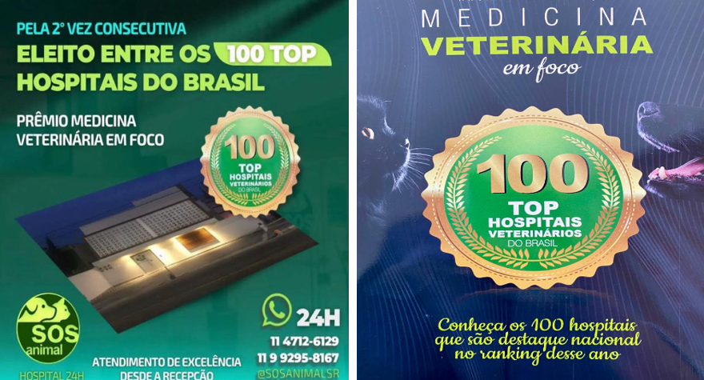

A revista Medicina Veterinária em Foco é um importante veículo de comunicação no mercado veterinário, onde os profissionais encontram artigos sobre os temas mais relevantes da área.
Essa conquista coroa todo o trabalho e esforços desenvolvidos pelo Médico Veterinário Senhor Fábio Solano Pereira Junior, fundador do SOS ANIMAL São Roque, juntamente com sua esposa, a Senhora Barbara Lecomberri Parrillo Solano, como gestora administrativa. O reconhecimento da unidade como um dos 100 hospitais destaques no ranking nacional desse ano é fruto da coragem de proporcionar melhor qualidade de vida a nossos queridos bichinhos.
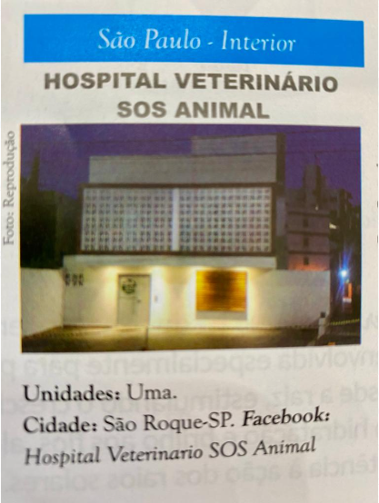
Para isso, o SOS ANIMAL é o único hospital veterinário 24 horas de nossa região que conta com o que há de mais moderno em termos de aparelhagem e profissionais em constante atualização, trazendo atendimento de qualidade e humanizado aos tutores e seus filhos, pois os bichinhos não são meros animais, são membros da família que merecem todo nosso amor e respeito.
Ante o exposto, William da Silva Albuquerque Vereador da Câmara Municipal da Estância Turística de São Roque, REQUER ao Egrégio Plenário que faça constar, na Ata da presente Sessão, Moção de Congratulações ao Hospital Veterinário SOS ANIMAL São Roque pela 2ª vez consecutiva eleito entre os 100 TOP Hospitais do Brasil pela revista Medicina Veterinária em Foco.

Que da presente seja dada ciência ao MV, Senhor Fábio Solano Pereira Junior fundador do SOS ANIMAL São Roque, e a Senhora Barbara Lecomberri Parrillo Solano, gestora administrativa.

Sala das Sessões “Dr. Júlio Arantes de Freitas”, 17 de novembro de 2022.

William da Silva Albuquerque
(William Albuquerque)
Vereador

PROTOCOLO Nº CETSR 17/11/2022 - 12:32 13839/2022/cg

